КОНКУРСНАЯ РАБОТА

«Азбука эмоций:
путешествие для дошколят»
Возраст детей: 3-4 года.

Ф.И.О.: Ронжина Анастасия Игоревна
Должность: педагог-психолог
Место работы: МБДОУ «Филиппок»
г.Сургут, ХМАО
2026 г.

ЗАНЯТИЕ №1
Тема: «В гостях у Радости»
Цель: познакомить детей с эмоцией радость, учить распознавать её по мимике и выражать социально приемлемым способом.
Материалы:
картинка с улыбающимся лицом (большая)
мягкая игрушка Солнышко
рабочий лист №1
цветные карандаши
Ход занятия
1. Ритуал приветствия (2 минуты)
Психолог показывает игрушку Солнышко.
— «Солнышко проснулось, деткам улыбнулось. Давайте поздороваемся друг с другом ласково».
Каждый ребёнок по кругу говорит: «Здравствуй, (имя соседа)», остальные хором отвечают: «Привет!»
2. Знакомство с эмоцией радость (5 минут)
Психолог показывает картинку улыбающегося лица.
— «Посмотрите на этого мальчика. Что у него на лице?» (Дети отвечают)
— «Ротик растянут, глазки сузились, щёчки поднялись. Это РАДОСТЬ».
Дети хором повторяют слово.
— «Когда вы радуетесь?» (день рождения, подарок, солнце, мама пришла)
— «Покажите радость на своём лице». Все делают улыбку.
— «А теперь покажите радость всем телом – попрыгайте на месте 3 раза».
3. Игра «Зеркало улыбок» (5 минут)
Дети встают в круг (если место позволяет) или сидят лицом друг к другу.
Психолог говорит: «Я смотрю на (имя ребёнка) и дарю ему улыбку». Ребёнок улыбается в ответ и дарит улыбку следующему.
Игра продолжается, пока улыбку не получат все.
— «Какая тёплая улыбка. Вам было приятно?»
4. Дыхательная пауза «Сдуваем грустинку» (3 минуты)
— «Иногда даже когда мы радуемся, рядом может быть маленькая грустинка. Давайте сдуем её».
Дети делают глубокий вдох носом и длинный выдох ртом.
Повторить 3 раза.
— «Молодцы! Грустинка улетела, радость осталась».
5. Работа с рабочим листом №1 (5 минут)
Психолог раздаёт рабочие листы и карандаши.
— «Найдите на листочке все улыбающиеся лица. Обведите их. А те, кто не улыбается – не трогайте».
Дети выполняют задание.
Затем задание 2: «Нарисуйте своё лицо, когда вы рады. Закончили – покажите мне».
6. Рефлексия (3 минуты)
Психолог садится в круг с детьми.
— «С какой эмоцией мы сегодня познакомились?» (Радость)
— «Где живёт радость?» (в улыбке, в теле, в подарках)
— «Что вам больше всего понравилось на занятии?»
Каждый отвечает по одному предложению.
7. Ритуал прощания (2 минуты)
— «Солнышко за горизонт садится – нам пора проститься. Скажем друг другу: “До свидания, радость”».
Все машут рукой.
Психолог собирает рабочие листы или отдаёт детям домой (по желанию родителей).
ЗАНЯТИЕ №2
Тема: «Когда приходит Грусть»
Цель: познакомить с эмоцией грусть, учить замечать её у себя и других, освоить способ самоуспокоения.
Материалы:
картинка грустного лица
игрушка Облачко с капельками (можно самодельное)
рабочий лист №2
простые карандаши, синий и серый карандаши
Ход занятия
1. Ритуал приветствия (2 минуты)
Психолог показывает игрушку Облачко.
— «Облачко спустилось к нам, чтобы поздороваться. Передавайте его по кругу и говорите своё имя ласково».
Дети передают игрушку: «Меня зовут Ариночка», «Меня зовут Данилка» и т.д.
2. Знакомство с эмоцией грусть (5 минут)
Психолог показывает картинку грустного лица.
— «Посмотрите на девочку. Что с ней случилось? Как вы догадались?»
— «Уголки губ опущены вниз, брови подняты домиком, глаза чуть влажные. Это ГРУСТЬ».
Дети повторяют.
— «Когда вам бывает грустно?» (игрушка сломалась, дождик, друг уехал)
— «Покажите грусть на лице».
— «А как тело показывает грусть?» (плечи опущены, голова наклонена, руки внизу)
Дети показывают телом.
3. Игра «Кто грустит?» (5 минут)
Психолог по очереди показывает детям карточки с разными эмоциями (3-4 карточки).
Задача ребёнка – хлопнуть в ладоши, если это грусть, и ничего не делать, если другая эмоция.
Игра идёт быстро, на внимание.
Психолог хвалит каждого, кто не ошибся.
4. Дыхательная пауза «Сдуваем тучку» (3 минуты)
— «Грусть похожа на серую тучку. Давайте её сдуем».
Дети стоят. Вдох носом – руки поднимаются вверх. Выдох ртом – руки опускаются, дети дуют на воображаемую тучку.
Повторить 4 раза.
— «Тучка улетела. Теперь можно улыбнуться – даже если чуть-чуть».
5. Работа с рабочим листом №2 (5 минут)
Раздать листы.
Задание 1: «Соедините пунктирные линии – капельки с тучкой. Раскрасьте тучку серым карандашом, а капельки синим».
Задание 2: «Что вы делаете, когда грустите? Нарисуйте рядом с тучкой или расскажите мне».
Психолог подходит к каждому, комментирует, уточняет.
6. Рефлексия (3 минуты)
— «Какая эмоция была у нас сегодня в гостях?» (Грусть)
— «Грусть – это плохо или нормально?» (Нормально, все иногда грустят)
— «Что помогает, когда грустно?» (обнять маму, подуть на тучку, нарисовать)
7. Ритуал прощания (2 минуты)
— «Скажем грусти: "Ты можешь приходить, но мы тебя сдуем"».
Все делают выдох.
— «А сейчас похлопаем друг другу – раз, два, три!»
Дети хлопают в ладоши.
ЗАНЯТИЕ №3
Тема: «Злой Огонечек»
Цель: научить распознавать злость, выражать её безопасным способом (через действие, а не агрессию).
Материалы:
картинка злого лица
игрушка Огонёк (красный шарик или лоскуток ткани)
газетные листы (по одному на ребёнка)
рабочий лист №3
красные карандаши
подушка (опционально – «подушка для злости»)
Ход занятия
1. Ритуал приветствия (2 минуты)
Дети стоят в кругу.
— «Здравствуйте, ладошки – хлоп-хлоп-хлоп!» (хлопают)
— «Здравствуйте, ножки – топ-топ-топ!» (топают)
— «Здравствуйте, наши детки – привет-привет-привет!» (машут)
2. Знакомство с эмоцией злость (5 минут)
Психолог показывает картинку злого лица. Неожиданно достаёт игрушку Огонёк.
— «Этот Огонёк злой. Посмотрите на лицо мальчика – что вы видите?»
Дети: брови сдвинуты, зубы сжаты, кулаки.
— «Это ЗЛОСТЬ. Когда человек злится, внутри зажигается огонёк. Давайте сделаем злое лицо – нахмуримся, сожмём кулаки, напряжём плечи».
Дети делают.
— «Злость – она не плохая. Она говорит: "Мне что-то не нравится". Но злиться можно по-разному. Ударить – плохой способ. А есть хорошие способы».
3. Игра «Рвём бумагу» (5 минут)
Психолог раздаёт каждому газетный лист.
— «Представьте, что эта бумага – ваша злость. Давайте разорвём её на много-много маленьких кусочков!»
Дети рвут бумагу с силой, можно с рычанием.
— «Молодцы! Теперь ваша злость вышла и осталась в бумажках. Соберите кусочки в кучу (или в мусорное ведро)».
(Если позволяет обстановка – можно потопать по бумажкам)
4. Дыхательная пауза «Горячий суп» (3 минуты)
— «А теперь представим, что мы съели горячий суп и обожгли язык. Нужно подуть – сильно и долго».
Дети делают глубокий вдох и длинный выдох через рот (губы трубочкой).
Повторить 4-5 раз.
— «Вот так мы остужаем свою злость. Суп остыл – и злость остыла».
5. Рабочий лист №3 (5 минут)
Раздать листы, красные карандаши.
Задание: «Изо рта мальчика идёт пар. Это его злость выходит. Закрасьте пар красным цветом».
Дети закрашивают «клубы пара».
Задание 2: «Нарисуйте, на что похожа ваша злость. Может, это дракон? А может, колючка?»
Психолог смотрит работы, хвалит даже за один штрих.
6. Рефлексия (3 минуты)
— «С какой эмоцией мы сегодня работали?» (Злость)
— «Можно ли злиться?» (Да)
— «А можно ли бить, кусаться, толкаться?» (Нет)
— «Что мы сегодня делали со злостью?» (рвали бумагу, дули на горячий суп)
— «Запомните: злость можно рвать, топать, дуть, а бить – нельзя».
7. Ритуал прощания (2 минуты)
— «Огонёк наш потухает – раз, два, три» (дети сжимают кулаки в щепотку и дуют на пальцы).
— «Ручки наши топают – спасибо говорят» (хлопают по коленям).
— «До свидания, злость, мы тебя порвали!»

ЗАНЯТИЕ №4
Тема: «Страшный Мышонок»
Цель: познакомить с эмоцией страх, учить распознавать его по признакам, освоить приём саморегуляции «обними себя».
Материалы:
картинка испуганного лица
игрушка Мышонок (или картинка мышки)
рабочий лист №4
простые карандаши
можно колокольчик
Ход занятия
1. Ритуал приветствия (2 минуты)
Психолог сидит с детьми в кругу. Звенит колокольчиком.
— «Колокольчик звенит – в круг зовёт ребят. Кто услышал – улыбнитесь и назовите себя».
Дети по очереди: «Я – Маша», «Я – Лёва» и т.д.
2. Знакомство с эмоцией страх (5 минут)
Психолог показывает картинку испуганного лица.
— «Посмотрите на этого ребёнка. Что с ним?»
— «Глаза широко открыты, брови подняты, рот приоткрыт, тело застыло. Это СТРАХ».
Дети повторяют.
Психолог достаёт игрушку Мышонка.
— «Мышонок боится кошку. А чего боитесь вы?» (темнота, пауки, высота, громко)
— «Покажите страх на лице – широко откройте глаза, приоткройте рот».
— «А как тело боится?» (прячется, сжимается, закрывается руками)
Дети показывают.
3. Игра «У страха глаза велики» (5 минут)
Психолог называет разные ситуации. Если ситуация страшная – дети прячут лицо в ладошки. Если нестрашная – сидят спокойно.
Примеры:
«Тёмная комната» – прячутся
«Пушистый котёнок» – не прячутся
«Громкий гром» – прячутся
«Мороженое» – не прячутся
«Злая собака» – прячутся
Игра идёт быстро, без обсуждений. В конце психолог спрашивает: «Было страшно? А так играть – весело?»
4. Дыхательная и телесная пауза «Обними себя» (3 минуты)
— «Когда страшно – можно себя пожалеть и обнять. Давайте научимся».
Дети стоят.
— «Скрестите руки на груди, как будто обнимаете себя. Погладьте себя по плечам. Скажите тихонько: "Я справлюсь".»
Повторить 2-3 раза.
— «Теперь, когда вам станет страшно, вы можете так сделать. И страх станет меньше».
5. Рабочий лист №4 (5 минут)
Раздать листы.
Задание 1: «Обведите мышонка по точкам. Он маленький и боится. У него дрожат лапки».
Дети обводят контур по пунктирным линиям.
Задание 2: «Как вы думайте, чего боится мышонок? Зачеркните это».
6. Рефлексия (3 минуты)
— «Кто сегодня приходил к нам в гости?» (Мышонок)
— «Какая это эмоция?» (Страх)
— «Что нужно сделать, если страшно?» (обнять себя, сказать «я справлюсь», подойти к взрослому)
— «Вы сегодня ничего не боялись? А немного боялись – это нормально».
7. Ритуал прощания (2 минуты)
— «Мышонок спрятался в норку – мы помашем ему рукой».
Дети машут игрушке.
— «А теперь скажем друг другу: "Ты смелый!"»
Каждый ребёнок поворачивается к соседу и говорит: «Ты смелый».
— «До свидания!»
ЗАНЯТИЕ №5
Тема: «Тихая Звёздочка» (Спокойствие)
Цель: познакомить с состоянием спокойствия, учить замедлять дыхание и движения, закрепить все изученные эмоции.
Материалы:
картинка спокойного лица
игрушка Звёздочка (жёлтая или серебряная)
карточки с эмоциями (радость, грусть, злость, страх, спокойствие) – по одной на ребёнка
рабочий лист №5
жёлтые и синие карандаши
Ход занятия
1. Ритуал приветствия (2 минуты)
Психолог показывает Звёздочку.
— «Звёздочка упала с неба и хочет узнать, как вас зовут. Передаём звёздочку по кругу и говорим своё имя шёпотом».
Дети шёпотом называют себя.
2. Знакомство с эмоцией спокойствие (5 минут)
Психолог показывает картинку спокойного лица.
— «Посмотрите на девочку. Она не смеётся, не плачет, не злится, не боится. Она СПОКОЙНА».
— «Лицо расслабленное, рот закрыт, глаза смотрят мягко, плечи опущены».
Дети повторяют слово.
— «Когда вы чувствуете спокойствие?» (когда лежишь в кроватке, когда мама рядом, когда смотришь на звёзды)
— «Покажите спокойное лицо – расслабьте щёки, лоб, губы».
— «А как тело показывает спокойствие?» (медленные движения, тихий голос)
Дети показывают.
3. Игра «Тихий час для зверят» (5 минут)
Психолог раздаёт каждому ребёнку карточку с эмоцией (картинкой вниз).
— «Сейчас вы зверята. Каждый получил свою эмоцию. Не показывайте. По очереди показывайте только лицом и телом – кто вы. А мы угадаем».
Каждый ребёнок изображает радость, грусть, злость, страх или спокойствие.
Остальные угадывают.
Психолог помогает: «У Маши глазки весёлые – наверное, это радость. А у Лёвы плечи опущены – это грусть».
Игра закрепляет все 5 эмоций.
4. Дыхательная пауза «Дыхание квадратом» (3 минуты)
— «А теперь мы будем дышать как спокойные звёздочки».
Психолог рисует в воздухе квадрат (медленно).
Дети повторяют:
Вдох (палец вверх) – задержка – выдох (вниз) – задержка.
Каждая сторона квадрата – 1 секунда (можно считать про себя).
Повторить 3-4 раза.
— «Чувствуете, как успокаивается тело? Это спокойствие пришло».
5. Рабочий лист №5 (5 минут)
Раздать листы, жёлтые карандаши.
Задание 1: «Раскрасьте звёздочки жёлтым цветом. Посчитайте, сколько звёзд. Поднимите столько пальцев, сколько звёзд вы раскрасили».
(Обычно 4-5 звёзд)
Задание 2: «Нарисуйте рядом с звёздочкой то, что вас успокаивает. Может, это подушка? Или вода? Или мамины объятия?»
Дети рисуют, психолог подходит, обсуждает.
6. Рефлексия (3 минуты)
— «Какие эмоции мы с вами изучили за 5 занятий? Давайте перечислим».
Дети: радость, грусть, злость, страх, спокойствие.
— «Какая эмоция вам нравится больше всех? Почему?»
— «Что вы будете делать, если разозлитесь?» (рвать бумагу, дуть)
— «А если испугаетесь?» (обнять себя)
— «А если загрустите?» (сдуть тучку)
Психолог подводит итог: «Вы теперь настоящие знатоки эмоций!»
7. Ритуал прощания (2 минуты)
Психолог зажигает Звёздочку (можно просто показать яркую игрушку).
— «Звёздочка загорелась – раз, два, три. Спокойствие и радость с собою забери».
Дети закрывают глаза на 3 секунды, потом открывают.
— «Наше путешествие закончилось. Вы большие молодцы! До свидания!»
Все машут рукой.

Приложение

Рабочий лист №1 Радость

Обведи улыбающиеся лица.




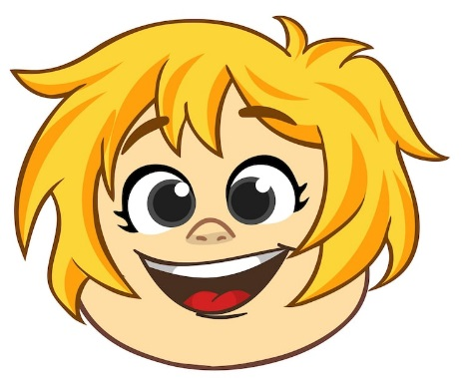



Нарисуй свою радость.

Рабочий лист № 2 Грусть

Соедини капельки с тучкой, раскрась.

Нарисуй, что ты делаешь, когда грустишь.

Рабочий лист №3
Злость
Закрась пар красным – злость выходит.

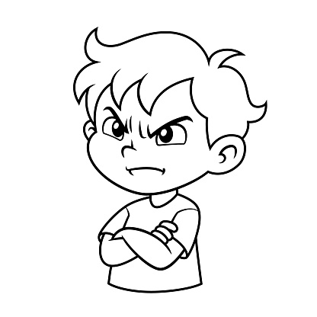

Нарисуй, на что похожа твоя злость.

Рабочий лист №4 Страх
Обведи мышонка по точкам и раскрась.

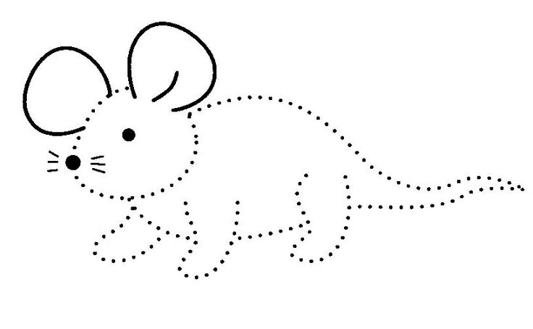

Зачеркни то, чего он боится.






Рабочий лист №5 Спокойствие

Раскрась звёзды жёлтым, сосчитай.

Нарисуй, что тебя успокаивает.

